Medieninformation

Hallo, hier spricht Nawalny
Briefe eines freien Menschen
Lesung mit Michael Maertens und Katja Kolm

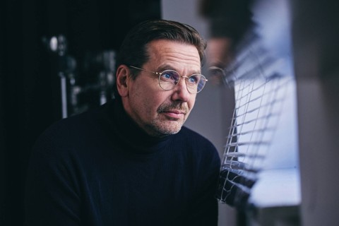
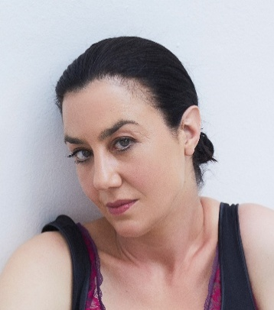
Foto: Nils Schwarz
Foto: Hilde van Mas

Idee, Konzept und Textauswahl: Katja Kolm
Übersetzung und deutsche Bearbeitung: Katja Kolm und Isolde Schmitt

Alexej Nawalnys Briefe aus dem Gefängnis und seine Reden bei Gerichtsverhandlungen sind zu einem speziellen literarischen Genre geworden, in dem einer der berühmtesten politischen Gefangenen als nüchterner Analytiker, als leidenschaftlicher Prophet, strenger und ironischer Ankläger und liebender Ehemann auftritt. Er seziert die russische Regierung, beschreibt die Bedingungen in russischen Gefängnissen, unternimmt Ausflüge in die russische Geschichte und teilt persönliche Erfahrungen. Sein briefliches Vermächtnis erzählt die Geschichte des russischen Widerstands und wie man unter unmenschlichen Bedingungen Menschlichkeit bewahrt.

Die österreichische Schauspielerin Katja Kolm begann 2021 Alexej Nawalnys Gefängnisschriften und Reden bei den Gerichtsverhandlungen zu sammeln. Nach langer Vorbereitung, angetrieben von dem Wunsch, diese bemerkenswerten Texte dem deutschsprachigen Publikum nahezubringen, wurde ihre Lesung „Hallo, hier spricht Nawalny“ bei den Salzburger Festspielen 2024 mit freundlicher Genehmigung von Julia Nawalnaja und Unterstützung von Marina Davydova uraufgeführt. Die ausgewählten Schriften fallen in den Zeitraum von September 2020 bis Februar 2024.
Michael Maertens liest die Texte von Alexej Nawalny und Katja Kolm jene von Julia Nawalnaja.

Termin: 2.10.2026
Beginn: 19:30 Uhr
Preise: Euro 39,-/34,-/29,-/24,-

Kartenvorverkauf: 1040 Wien, Argentinierstraße 37
von Montag bis Samstag von 13.00 bis 18.00 Uhr
Karten Hotline: 01/501 65/13306
www.akzent.at
Pressefotos in 300dpi und –texte für Ihre Ankündigung stehen auf unserer Website www.akzent.at in unserem Pressebereich zur Verfügung.

Katja Kolm
Die österreichische Schauspielerin Katja Kolm arbeitet erfolgreich für Theater, Film und Oper. Mit 18 Jahren ging sie für ein Jahr nach Moskau, wo sie Schauspielunterricht bei Rosetta Nemtschinskaja von der Theaterakademie GITIS Moskau und am Gnessin Institut Gesangs- und Russischunterricht erhielt. Während des nachfolgenden Studiums an der Staatlichen Hochschule für Schauspielkunst Ernst Busch in Berlin spielte sie am Maxim Gorki Theater und am Hebbel Theater Berlin. Im Jahr 2000 ging sie als festes Ensemblemitglied ans Schauspielhaus Zürich unter der Intendanz von Christoph Marthaler, wo sie u.a. auch ihre erste eigene Produktion „bumsti!“ nach „Die letzten Tage der Menschheit“ von Karl Kraus machte. 2005 begann sie freischaffend zu arbeiten, um Berufs- und Familienleben selbstständig gestalten zu können. Es folgten Engagements an der Volksbühne Berlin, den Münchner Kammerspielen, am Schauspielhaus Wien, Volkstheater Wien, sowie bei der Ruhrtriennale, den Salzburger Festspielen, Wiener Festwochen und dem Lucerne Festival. Mehrfach wurden Inszenierungen, in denen sie mitwirkte, zum Berliner Theatertreffen und internationalen Festivals eingeladen. Sie arbeitete u.a. unter der Regie von Christoph Marthaler, Stefan Pucher, Falk Richter, Miloš Lolić, Karin Henkel, Robert Borgmann, Volker Lösch, Andreas Kriegenburg und der Choreographin Meg Stuart. In Enno Poppes Oper „I.Q.“ sang sie eine der Hauptpartien begleitet von dem Orchester Klangforum Wien. Für die historische Rolle Madame Paradis aus dem Film „Licht“ von Barbara Albert wurde sie für den Österreichischen Filmpreis in der Kategorie „Beste weibliche Nebenrolle“ nominiert. Sie spielte u.a. in dem Schweizer Film „Der Sohn meines Vaters“ von Jeshua Dreyfus, in „Mörderinnen“ von Pepe Danquart, in der Schweizer Action-Komödie „Mad Heidi“ von Johannes Hartmann und Sandro Klopfstein, sowie in Dani Levys Serie „Der Scheich“. 2025 war sie in der Oper „Lash“ der renommierten Komponistin Rebecca Saunders an der Deutschen Oper Berlin zu sehen, in einer Inszenierung von dem Regie-Duo Dead Centre und unter der musikalischen Leitung von Enno Poppe.

Michael Maertens entstammt einer berühmten Theaterfamilie und wurde 1963 in Hamburg geboren. Nach dem Besuch der Otto-Falckenberg-Schule in München ging er 1989 ans Hamburger Thalia Theater. In der ersten Spielzeit erhielt er den Boy-Gobert-Preis für seine Rolle in „Clavagio“ und wurde zum Nachwuchsschauspieler des Jahres gewählt. Weitere Stationen waren das Schiller Theater und das Deutsche Theater in Berlin, die Münchner Kammerspiele, das Berliner Ensemble, das Deutsche Schauspielhaus in Hamburg, das Berliner Maxim Gorki Theater, das Schauspielhaus Bochum und das Burgtheater in Wien. Während der Intendanz von Barbara Frey spielte er zahlreiche Titel-und Hauptrollen am Schauspielhaus Zürich. Er arbeitete unter anderem mit den Regisseur*innen Peter Stein, Luc Bondy, Jürgen Flimm, Dieter Dorn, Claus Peymann, Klaus Maria Brandauer, Martin Kušej, Matthias Hartmann, Thomas Langhoff, Benno Besson, Jürgen Gosch, Jürgen Flimm, Katharina Thalbach, Alexander Lang, Ruth Berghaus, Barbara Frey und Alvis Hermanis zusammen. 2001 wurde er von der Fachzeitschrift THEATER HEUTE zum Schauspieler des Jahres gewählt. 2002 erhielt er den Gertrud-Eysoldt-Ring und 2005, 2022 und 2023 den Nestroy als „Bester Schauspieler“. 2017 wurde er zum Kammerschauspieler ernannt. Michael Maertens ist auch regelmässig in Film- und Fernsehproduktionen zu sehen, unter anderem in „Sonnenallee“, „Die Vermessung der Welt“, „Vorsicht vor Leuten“, „Finsterworld“, „Bibi & Tina“, „Fack Ju Göthe 2 & 3“, „Tausend Zeilen“ oder „Das Pubertier“. Im Dezember 2023 erschien der Til Schweiger-Film „ „Das Beste kommt noch“ mit ihm und Til Schweiger in den Hauptrollen. 2014 wurde er auf der Berlinale mit dem Deutschen Schauspielerpreis in der Kategorie „Bester Schauspieler in einer Nebenrolle“ ausgezeichnet. Vor kurzem hat er seinen dritten Nestroypreis erhalten. Im Sommer 2023 übernahm er die Titelpartie im Stück „Jedermann“ bei den Salzburger Festspielen.

